Министерство науки и высшего образования Российской Федерации

Федеральное государственное бюджетное образовательное учреждение

высшего образования

«Вятский государственный университет»

Колледж ВятГУ

**ОТЧЕТ**

**ПО ДОМАШНЕЙ КОНТРОЛЬНОЙ РАБОТЕ №7**

**«ИССЛЕДОВАНИЕ ФРАКТАЛОВ»**

**ПО МДК 05.02 РАЗРАБОТКА КОДА ИНФОРМАЦИОННЫХ СИСТЕМ**

Выполнил: студент учебной группы

ИСПк-204-52-00

Карина Яна Владленовна

Преподаватель:

Сергеева Елизавета Григорьевна

Киров

2023

Цель работы: получение навыков реализации алгоритмов с рекурсивными вычислениями, знакомство с фракталами.

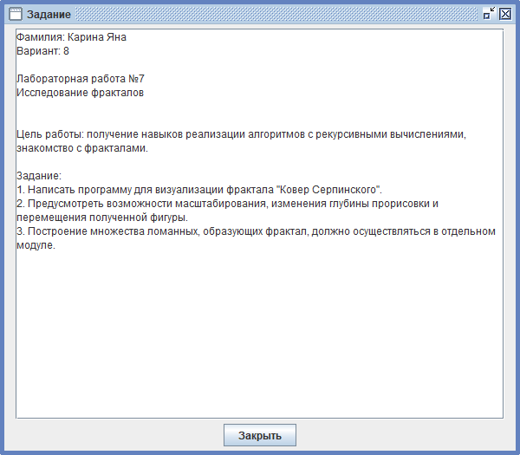

Описание алгоритма:

Рассматривался алгоритм, основанный на использовании рекурсивной функции. Приведен пример построения простого фрактала – «Ковер Серпинского».

Код программы:

**Program** DKR7;

**uses** GraphABC;

**procedure** Serp(x1, y1, x2, y2: Real; n: Integer);

**var**

x1n, y1n, x2n, y2n: Real;

**begin**

**if** n > 0 **then**

**begin**

x1n := 2*x1/3 + x2 / 3;

x2n := x1/3 + 2*x2 / 3;

y1n := 2*y1/3 + y2 / 3;

y2n := y1/3+2*y2 / 3;

Rectangle(Round(x1n), Round(y1n), Round(x2n), Round(y2n));

Serp(x1, y1, x1n, y1n, n-1);

Serp(x1n, y1, x2n, y1n, n-1);

Serp(x2n, y1, x2, y1n, n-1);

Serp(x1, y1n, x1n, y2n, n-1);

Serp(x2n, y1n, x2, y2n, n-1);

Serp(x1, y2n, x1n, y2, n-1);

Serp(x1n, y2n, x2n, y2, n-1);

Serp(x2n, y2n, x2, y2, n-1)

**end**

**end**;

**begin**

Rectangle(20, 20, 460, 460);

Serp(20, 20, 460, 460, 4);

**end**.

Результат выполнения программы:

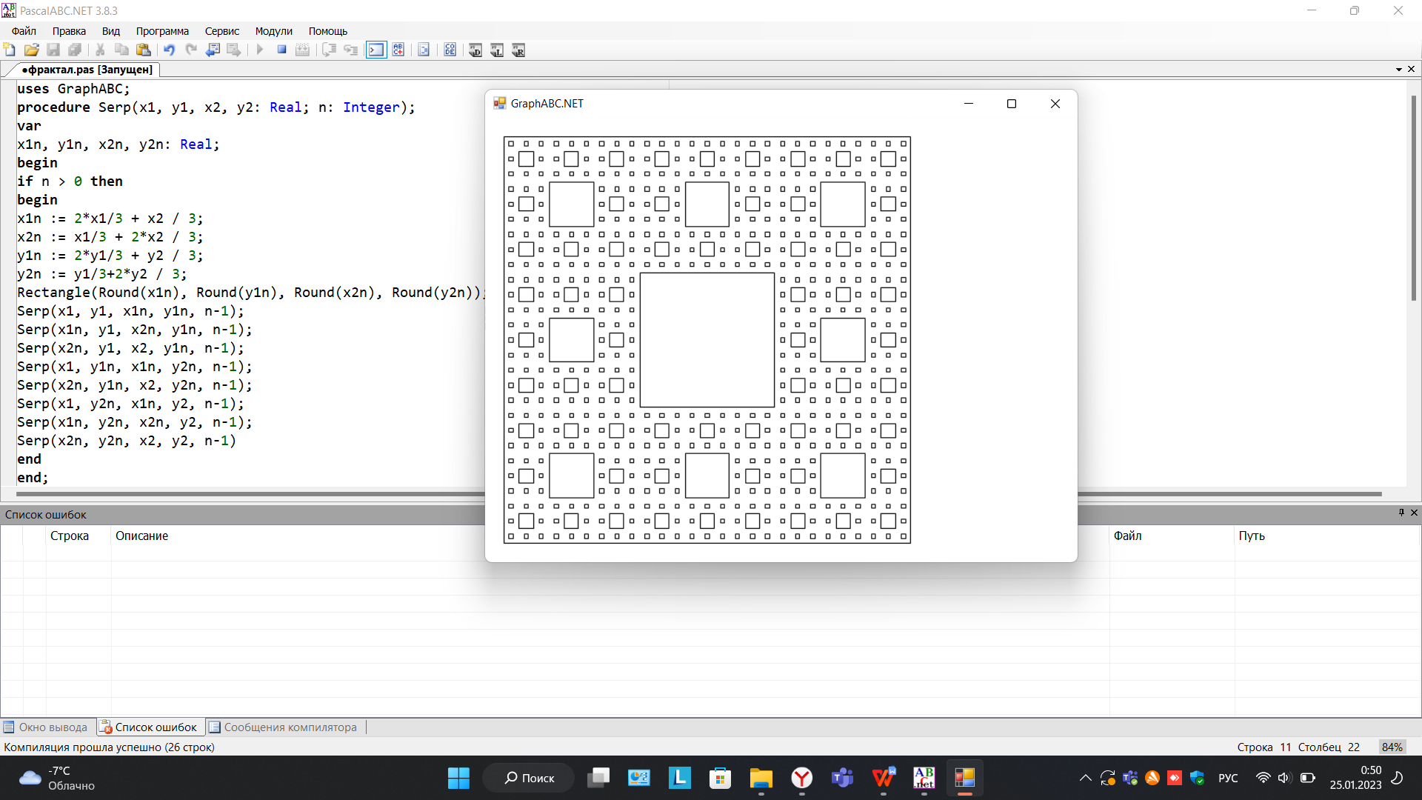

Вывод:

В результате выполнения домашней контрольной работы № 7, мы лучше познакомились с фракталами, освоили навыки реализации алгоритмов с рекурсивными вычислениями. Закрепили свои теоретические знания, лучше ознакомились со своей профессией. Данная практика является очень хорошим практическим опытом для дальнейшей самостоятельной деятельности.